Descargar este archivo del repositorio

<https://github.com/jdvpl/basico-dart/tree/main/3basicoflutter/basico>

hacer flutter pub get

se usaron los tres widgets Layout GridView, Input, Scrolling listView

Pantalla inicial dar click en cada card

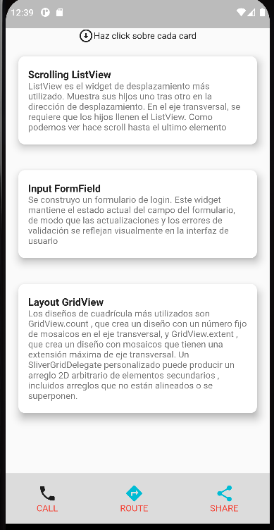

Pantalla listview hacer scroll

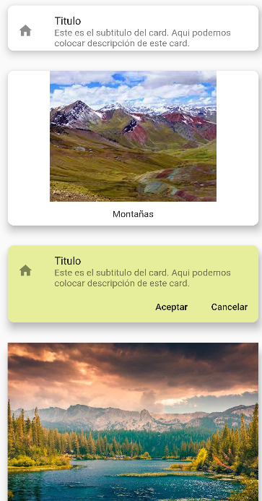

Pantalla de login

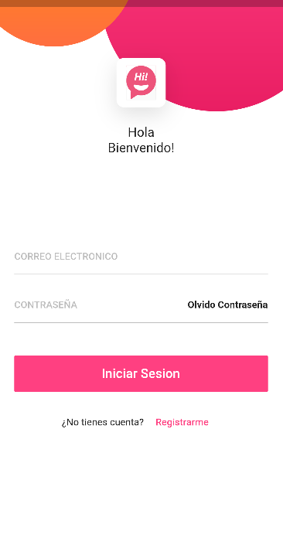

Pantalla de gridview

